优化建模LINDO/LINGO软件与数学建模
美国芝加哥大学的Linus Schrage教授于1980年前后开发了一套专门用于求解优化问题的软件包，后来又经过了多年的不断完善和扩充，并成立了LINDO系统公司（LINDO Systems Inc.）进行商业化运作，取得了巨大的成功。这套软件包在最优化软件的市场上占有很大的份额，尤其在微机上使用的最优化软件的市场上，Lingo具有绝对的优势。例如，位列全球《财富》杂志500强的企业中，一半以上使用该产品，其中位列全球《财富》杂志25强的企业中有23家使用该产品。
Lingo是美国Lindo系统公司开发的一套专门用于求解最优化问题的软件包。除用于求解线性规划和二次规划问题，还可以用于求解非线性规划问题，也可以用于一些线性和非线性方程（组）的求解。其中很有特色的是可以允许优化模型中的决策变量是整数（即整数规划），而且执行速度快。由于这些特点，Lingo软件在教学、科研和工商业领域得到了广泛的应用。
在国内，目前Lingo软件与数学建模以及数学实验课的结合非常紧密，可以说Lingo软件是数学建模、数学实验课和数学实验室装备不可缺少的软件系统。我们欣喜地看到，在2005年全国大学生数学建模竞赛中，许多学校的同学使用了Lingo软件作为运算工具，并取得了优异的成绩。但令人遗憾的是，许多学校的老师并不知道Lingo软件关于变量种类、版本以及购买方面的知识和信息。在此，我们作个简要的介绍。
LINGO产品的种类和版本说明

Lindo 和 Lingo 是美国 Lindo 系统公司开发的一套专门用于求解最优化问题的软件包。Lindo 用于求解线性规划和二次规划问题,Lingo 除了具有 Lindo 的全部功能外,还可以用于求解非线性规划问题,也可以用于一些线性和非线性方程(组)的求解,等等。Lindo 和 Lingo 软件的最大特色在于可以允许优化模型中的决策变量是整数（即整数规划）,而且执行速度很快。
Lingo 实际上还是最优化问题的一种建模语言,包括许多常用的函数可供使用者建立优化模型时调用,并提供与其他数据文件（如文本文件、Excel电子表格文件、数据库文件等）的接口,易于方便地输入、求解和分析大规模最优化问题。
由于这些特点,Lindo系统公司的线性、非线性和整数规划求解程序已经被全世界数千万的公司用来做最大化利润和最小化成本的分析。应用的范围包含生产线规划、运输、财务金融、投资分配、资本预算、混合排程、库存管理、资源配置等等...
Lindo/Lingo 软件作为著名的专业优化软件，其功能比较强、计算效果比较好，与那些包含部分优化功能的非专业软件相比，通常具有明显的优势。此外，Lindo/Lingo 软件使用起来非常简便，很容易学会，在优化软件（尤其是运行于个人电脑上的优化软件）市场占有很大份额，在国外运筹学类的教科书中也被广泛用做教学软件。
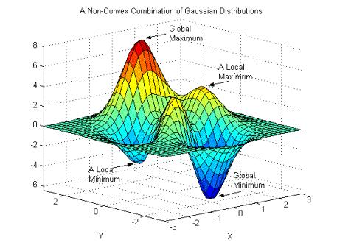
Lingo
Lingo 是使建立和求解线性、非线性和整数最佳化模型更快更简单更有效率的综合工具。Lingo 提供强大的语言和快速的求解引擎来阐述和求解最佳化模型。
■ 简单的模型表示
Lingo 可以将线性、非线性和整数问题迅速得予以公式表示，并且容易阅读、了解和修改。
■ 方便的数据输入和输出选择
Lingo 建立的模型可以直接从数据库或工作表获取资料。同样地，Lingo 可以将求解结果直接输出到数据库或工作表。
■ 强大的求解引擎
Lingo 内建的求解引擎有线性、非线性(convex and nonconvex)、二次、二次限制和整数最佳化。
■ Model Interactively or Create Turn-key Applications
Lingo 提供完全互动的环境供您建立、求解和分析模型。Lingo 也提供 DLL 和 OLE 界面可供使用者由撰写的程序中呼叫。
■ 广泛的文件和 HELP 功能
Lingo 提供的所有工具和文件可使你迅速入门和上手。Lingo 使用者手册有详细的功能定义。
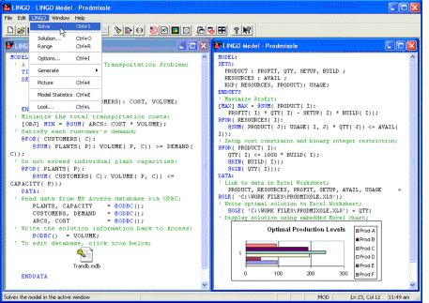
Lindo API
使用 Lindo API 可以建立求最佳解的应用程序。Lindo API 允许你将强大的线性、整数或非线性求解引擎挂入你已写好的应用程序中。
■ 迅速、容易的应用程序开发
Lindo API 可以使你容易地将最佳化的功能整合到你自己开发的应用程序中。 Lindo API 附有完整的文件和范例帮助您迅速上手。
■ 强大的求解引擎
Lindo API 提供的强大求解引擎包括针对线性、非线性(convex和nonconvex)，二次和整数的最佳化。
■ 完整的求解程序
Lindo API 提供了你需要的弹性和功能，不管你的应用程序是大或小，简单或复杂。它包含了数十个程序(routine)来公式化、求解、查询和修改你的问题。
■ 广泛的文件和HELP功能
Lindo API 提供的所有工具和文件可使你迅速入门和上手。 Lindo API ?使用者手册有详细的功能定义。
■ 分析不可实行和无边际模型(Infeasible and Unbounded Models)
Lindo API 内含工具可以找出导致模型无合理解或无边际模型的原因。
■ 建立因特网和企业内部网络的应用程序
Lindo API 允许你建立因特网和企业内部网络的应用程序可同时供多人使用。
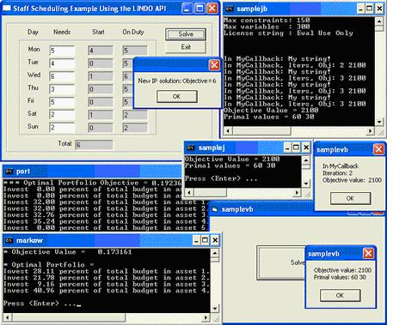
What‘sBest
What‘sBest 是一个组件，主要处理由 Excell/Access 生成数据文件的规划问题，安装之后会在你的 Office 中添加一个名为 What‘sBest 的宏，启用后会在 Excel 中生成一个工具条，就像 Adobe 的 pdf 插件一样。可以 Excel 的表格建立大型的线性、非线性和整数模型。What‘sBest 足以处理最艰难的模型。
■ 世界上针对 Excel 的最强求解引擎
What‘sBest 可有效的求解庞大、艰难的模型。What‘sBest 的线性、整数和非线性求解引擎是针对大型的商业使用的。其在 Excel 中运算的速度和容量都是无可匹敌的。
■ 建立模型迅速且容易
Excel 的使用者觉得 What‘sBest 是一个容易且强大的求解最佳化问题的工具。大部分的使用者在安装后几分钟内即可开始建模。
■ 替同事和客户建立模型
What‘sBest 是建立最佳化应用程序之理想工具，且可供他人使用。What‘sBest 以表格的方式提供最佳化应用程序给使用者。
■ 延伸的文件和Help功能
What‘sBest 提供的工作可以很容易入门和上手。What‘sBest 的使用者手册(有书面的使用手册、在Help菜单里也有在线的使用手册) 对指今和功能有完整的说明。使用者手册里也包含了线性、整数和非线性的最佳化的说明也包含了数十个发生过的实例供您练习。
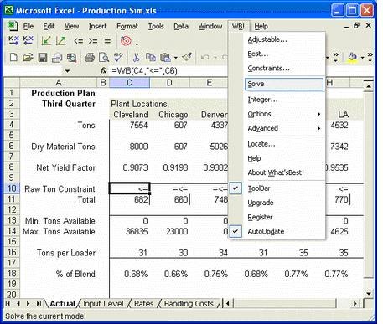

目前，由于Lingo完全包含了Lindo的功能，所以Lindo系统公司在全球市场上以销售Lingo和What’s Best为主。Lindo已在全球市场上停售，仅保留Lindo Api（开发接口）。2006年初，Lindo系统公司在全球推出最新版本Lingo V10.0版。Lingo V10.0在中国大陆市场推出的教育行业版本主要有以下三个品类的产品：

Lingo11.0 Extended单机版（教育行业版）：应用于小型科学研究和数学建模，计算变量足够多，但仅能单机使用。
版本 | 产品特征 |  |  | 可选
版本 | Constraints  约束数 | Variables  总变量数 | Variables  总变量数 | Barrier  变量 | Nonlinear  变量 | Global  变量
Extended | 无限 | 无限 | 无限 | 无限 | 无限 | 无限
Lingo11.0 Super网络版（教育行业版）：应用于lingo或数学实验课教学，应用范围足够大，但变量数仅适于教学使用。
版本 | 产品特征 |  |  | 可选
版本 | Constraints  约束数 | Variables  总变量数 | Variables  总变量数 | Barrier  变量 | Nonlinear  变量 | Global  变量
Super | 1000 | 2000 | 200 | 无限 | 200 | 10
Lingo11.0 Extended网络版（教育行业版）：教学与科研均可使用，一般应用于学校教学、科研工作或局域网实验室。
版本 | 产品特征 |  |  | 可选
版本 | Constraints  约束数 | Variables  总变量数 | Variables  总变量数 | Barrier  变量 | Nonlinear  变量 | Global  变量
Extended | 无限 | 无限 | 无限 | 无限 | 无限 | 无限
其中：
1. Barrier --- 内生法优化的选项，主要用于线性优化中，解决大规模运算的问题。比常用的单纯形算法的运算速度要快得多。同时也可用于求解二次规划约束的优化
2.Non-linear – 基于广义既约梯度算法的非线性优化的选项。主要用于非线性优化，比常用的顺序逼近线性规划算法的速度要快得多。
3.Global – 提供全局最优解的选项。主要用于非线性优化的求解。一般的算法只能获得局部最优解。这个选项可以通过多起始点的方式，通过划分凸规划，调用分支定界管理程序，从多个局部最优解中确定全局最优解。不能单独购买，必须与Non-linear 选项同时购买。
需要注意的几个事项
目前，Lingo系统公司为了打击盗版，与三大检索系统签订了协议。协议规定所有使用到Lingo软件进行运算的发表文章，必须由Lingo系统公司先确认其发表人所属单位或部门是Lingo软件的正版用户才能被收录，否则三大检索系统不予收录。这也是目前美国打击盗版通用的一种手段。
西普阳光教育科技有限公司是LINGO公司在中国大陆的唯一代理商，国内仅能通过该公司注册为LINGO产品的中国大陆正式合法用户。目前，在国内也有一些从东南亚流通进国内的Lingo产品，它们的主要问题是不能注册成大陆正版用户，而是以东南亚某所大学名义注册的，国内学校购买这类产品，无法享受到正版用户的权利和良好的售后服务。另外，还需要指出的是，用户在购买正版产品时，除签订合同外，需单位一名副教授职称以上的学者签订一份正版用户保证书。
Lingo系统公司每年在美国总部举行一次客户大会。按照规定，凡在中国大陆唯一代理商－－西普阳光教育科技有限公司购买20万以上产品的VIP用户，可有一个名额免费参加每年10月份在美国总部举办的客户大会。

西普阳光教育科技有限公司的网站：www.simpleware.com.cn
电话： 020－89101752；
联系人：邓红辉
手机：15989172860
邮箱：denghonghui@simpleware.com.cn

